ОСНОВНЫЕ ПОКАЗАТЕЛИ СОЦИАЛЬНО-ЭКОНОМИЧЕСКОГО ПОЛОЖЕНИЯ МУНИЦИПАЛЬНОГО ОБРАЗОВАНИЯ ЗА 2019 ГОД

Наименование показателя | Январь-декабрь  2019 | Темп роста  к аналогичному периоду прошлого года, %
Оборот организаций, млн. руб. | 104213,8 | 112,0
Объем отгруженных товаров собственного производства, млн. руб. | 91706,4 | 101,8
Прибыль (убыток) до налогообложения, млн. руб. | 30512,7 | 129,5
Инвестиции в основной капитал, млн. руб. | 5394,3 | 108,9
Официально признаны безработными¹⁾, чел. | 92 | 70,2
Среднесписочная численность работников  (без внешних совместителей)  (без субъектов малого предпринимательства), чел. | 20073 | 101,4
Среднемесячная начисленная заработная плата одного работника, руб. | 47089,6 | 106,2
Введено жилых домов за счет всех источников финансирования, кв. м общей площади | 11006 | 111,0
________________________________________

¹⁾ По данным Государственного казенного учреждения службы занятости населения Свердловской области «Верхнесалдинский центр занятости»

ХАРАКТЕРИСТИКА ОРГАНИЗАЦИЙ

На 01.01.2020 года по Верхнесалдинскому городскому округу количество хозяйствующих субъектов составило 1310 единицы, в том числе юридические лица – 480, индивидуальные предприниматели – 830.
В соответствующем периоде прошлого года количество хозяйствующих субъектов составило 1363 единицы, в том числе юридические лица – 514, индивидуальные предприниматели – 849.

ПРОИЗВОДСТВО ТОВАРОВ И УСЛУГ

Оборот по организациям, не относящимся к субъектам малого предпринимательства, за период с начала года составил 104213,8 млн. рублей, что выше уровня соответствующего периода прошлого года на 12,0 %.

Оборот организаций,
не относящихся к субъектам малого предпринимательства,
по видам экономической деятельности
в действующих ценах
 | Январь-декабрь 2019,  млн. рублей | Темп роста  к аналогичному периоду прошлого года, %
Всего | 104213,8 | 112,0
в том числе:
обрабатывающие производства | 89184,9 | 101,6
обеспечение электрической энергией, газом и паром; кондиционирование воздуха | 1084,3 | 95,1
строительство | Х | 118,3
оптовая и розничная торговля; ремонт автотранспортных средств, мотоциклов, бытовых изделий и предметов личного пользования | 12432,9 | в 4,5 р.
транспортировка и хранение | Х | 114,9
государственное управление и обеспечение военной безопасности; социальное страхование | Х | 107,6
операции с недвижимым имуществом, аренда и предоставление услуг | Х | 98,0
образование | 65,3 | 116,4
здравоохранение и предоставление социальных услуг | 311,1 | 100,7

Объем отгруженных товаров собственного производства,
выполненных работ (услуг) организациями
 | Январь – декабрь 2019,  млн. рублей | Темп роста  к аналогичному периоду прошлого года, %
Обрабатывающие производства | 89055,8 | 101,7
Обеспечение электрической энергией, газом и паром; кондиционирование воздуха | 1084,3 | 95,1

СТРОИТЕЛЬСТВО

 | Январь – декабрь 2019,  кв. м | Темп роста  к аналогичному периоду прошлого года, %
Введено жилых домов за счет всех источников финансирования, общей площади | 11006 | 111,0

ИНВЕСТИЦИИ

 | Январь-декабрь 2019,  млн. рублей | Темп роста  к аналогичному периоду прошлого года, %
Инвестиции в основной капитал | 5394,3 | 108,9

ФИНАНСЫ
(по крупным и средним организациям)

На 1 января 2020 года прибыль до налогообложения по крупным и средним организациям составила 30512,7 млн. рублей, в соответствующем периоде прошлого года прибыль составляла 23565,5 млн. рублей, увеличение на 6947,2 млн. рублей или на 29,5 %.
Дебиторская задолженность на 1 января 2020 года составила 46604,2 млн. рублей, из нее просроченная задолженность – 982,3 млн. рублей.
Кредиторская задолженность на 1 января 2020 года составила 32739,5 млн. рублей, из нее 1243,9 млн. рублей просроченная кредиторская задолженность.

РЫНОК ТРУДА
ЗАНЯТОСТЬ

В январе-декабре 2019 года среднесписочная численность работников (без внешних совместителей) (без субъектов малого предпринимательства) составила 20073 человек, что на 1,4 % больше, чем в прошлом году.
В январе-декабре 2019 года отмечен рост номинальной заработной платы к соответствующему периоду прошлого года по большинству видов экономической деятельности: обрабатывающее производство на 5,6 %, обеспечение электрической энергий газом и паром на 4,4 %, деятельность в области здравоохранения и социальных услуг на 11,5 %, деятельность в области культуры, спорта, организации досуга и развлечений на 12,6 %.

Среднесписочная численность
и среднемесячная заработная плата работников
по видам экономической деятельности
 | Среднесписочная численность работников (без внешних совместителей) |  | Среднемесячная начисленная заработная плата
 | период с начала года, человек | в % к  соответствующему периоду прошлого года | Период с начала отчетного года, рублей | в % к  соответствующему периоду прошлого года
Всего по обследуемым видам экономической деятельности | 20073 | 101,4 | 47089,6 | 106,2
в том числе:
- обрабатывающие производства | 13493 | 99,1 | 52229,2 | 105,6
- обеспечение электрической энергией, газом и паром; кондиционирование воздуха | 690 | 98,2 | 31872,6 | 104,4
- строительство | 471 | 183,1 | 38692,1 | 107,0
- торговля оптовая и розничная; ремонт автотранспортных средств и мотоциклов | 443 | 101,7 | 42361,6 | 126,3
- транспортировка и хранение | - | - | 43806,3 | 111,1
- государственное управление и обеспечение военной безопасности; социальное обеспечение | 749 | 100,1 | 42813,7 | 105,3
- образование | 1472 | 98,4 | 31710,4 | 111,4
- деятельность в области здравоохранения и социальных услуг | 904 | 100,0 | 38878,6 | 111,5
- деятельность в области культуры, спорта, организации досуга и развлечений | 222 | 198,8 | 36171,5 | 112,6

ДВИЖЕНИЕ РАБОТНИКОВ
(по крупным и средним организациям)

За 2019 год было принято 3425 человек в списочный состав организаций, выбыло – 3180 человек. Заявленная потребность в работниках за 2019 год – 399 вакансий, в том числе по рабочим профессиям 208 единиц, с оплатой выше прожиточного минимума 389 единиц.

БЕЗРАБОТИЦА

По данным Государственного казенного учреждения службы занятости населения Свердловской области «Верхнесалдинский центр занятости» (далее - Центр занятости) численность граждан, зарегистрированных в качестве безработных, в январе – декабре 2019 года составила 92 человека, в том числе женщин – 43 человека, мужчин – 49 человек.
В соответствующем периоде прошлого года численность граждан, зарегистрированных в качестве безработных, составляла 131 человек, в том числе женщин – 55 человек, мужчин – 76 человек.
За январь – декабрь 2019 года 1612 человек обратились за содействием в поиске подходящей работы, в соответствующем периоде прошлого года обратилось 1645 человек.
Трудоустроено при поддержки Центра занятости 1137 человек, в том числе трудоустроено безработных граждан - 139 человек, в соответствующем периоде прошлого года - 1251 человек, в том числе трудоустроено безработных граждан - 154 человека.
В Верхнесалдинском городском округе в январе – декабре 2019 года забастовок не было.

УРОВЕНЬ ЖИЗНИ НАСЕЛЕНИЯ

В январе – декабре 2019 года крупными и средними организациями на оплату труда было направлено 11329,7 млн. рублей, среднемесячная начисленная заработная плата одного работника за период с начала года составила 47089,6 рублей, что на 6,2 % выше уровня соответствующего периода прошлого года.
В организациях, финансируемых за счет средств местного бюджета, задолженности по выплате заработной платы нет.
Задолженность перед работниками предприятий, находящихся в процедуре банкротства, составляет 4770,0 тыс. рублей, в том числе ООО «ВСМЗ» - 4770,0 тыс. рублей.

ДЕМОГРАФИЧЕСКАЯ СИТУАЦИЯ

На 1 января 2020 года численность населения - 44096 человек, в том числе городское население – 41228 человек, сельское население - 2868 человек. На 1 января 2019 года численность населения - 44379 человек, в том числе городское население – 41484 человека, сельское население – 2895 человек. Снижение численности по состоянию на 01.01.2020 составило 283 человека, в том числе городское население – 256 человек, сельское население – 27 человек.
За январь – декабрь 2019 года умерло 695 человек, в январе – декабре прошлого года – 746 человек.
За январе – декабре 2019 года родилось 389 человек, в январе – декабре прошлого года 436 человек.

Естественное движение населения,
Человек

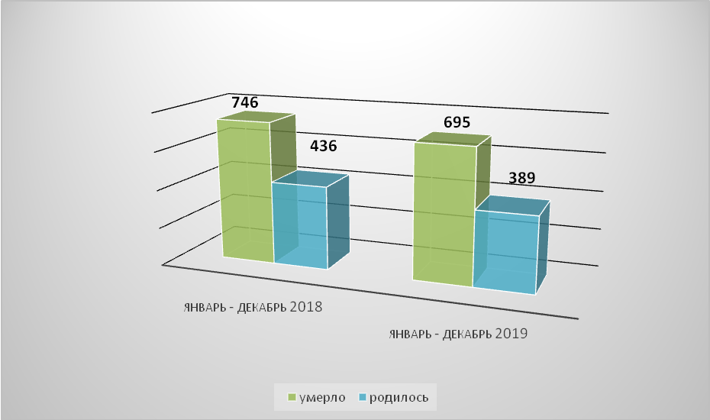

Естественная убыль с начала отчетного года составила – 306 человек. В соответствующем периоде прошлого года естественная убыль составляла – 310 человек.
За январь – декабрь 2019 года в Верхнесалдинский городской округ прибыли 693 человека, выбыли за пределы округа – 675 человек.

Миграция населения,
Человек

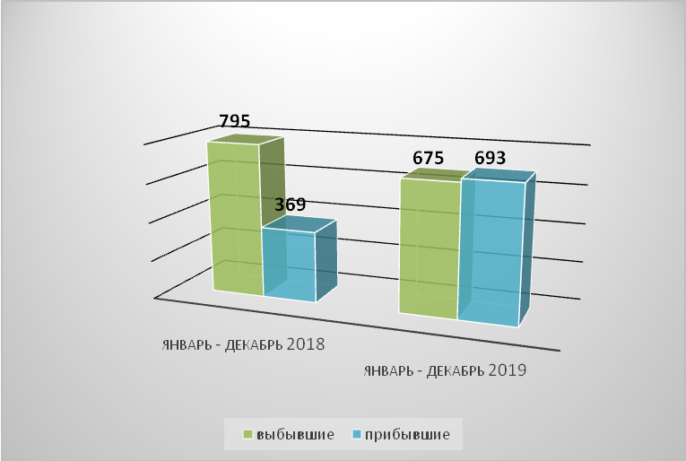
Число зарегистрированных браков за январь – декабрь 2019 года – 261 единица, за соответствующий период прошлого года этот показатель составил – 326 единиц.
Количество разводов за январь – декабрь 2019 года – 155, за соответствующий период прошлого года – 226.

